ESCOLA: _________________________________________________________________
NOME: __________________________________________________________________
ANO E TURMA: _____________ NÚMERO: _______ DATA: _________________________
PROFESSOR(A): __________________________________________________________

GEOGRAFIA - 1º ANO - 4º BIMESTRE

QUESTÃO 1

ACOMPANHE O PROFESSOR NA LEITURA DO TEXTO A SEGUIR, QUE CONTA O CAMINHO QUE JOÃO PERCORRE DE CASA ATÉ A ESCOLA.

TODOS OS DIAS DA SEMANA, ESPERO O ÔNIBUS ESCOLAR EM FRENTE À MINHA CASA, JUNTO COM O MEU PAI. MINHA RUA É UMA SUBIDA E SEMPRE OBSERVO O ÔNIBUS ESCOLAR CHEGANDO BEM DEVAGARINHO, ATÉ PARAR NA FRENTE DA MINHA CASA.
SOU UM DOS ÚLTIMOS ALUNOS A ENTRAR NO ÔNIBUS. LOGO QUE O ÔNIBUS TERMINA DE SUBIR A MINHA RUA, ELE VIRA À DIREITA E PERCORRE UMA RUA RETA, CHEIA DE ÁRVORES DOS DOIS LADOS. ESSA É A RUA ONDE O MEU COLEGA PEDRO MORA.
LOGO DEPOIS, O ÔNIBUS ENTRA EM UMA AVENIDA MUITO LARGA, CHEIA DE CARROS, ONDE QUASE NÃO HÁ ÁRVORES.
MAIS À FRENTE, O ÔNIBUS ENTRA EM UMA RUA CHEIA DE CURVAS, BASTANTE ESTREITA, ONDE SÓ PASSA UM CARRO POR VEZ. É NESSA RUA, BEM EM FRENTE A UMA LOJA DE ROUPAS, QUE FICA A MINHA ESCOLA.

COMO JOÃO DESCREVE A RUA ONDE MORA?

QUESTÃO 2

ASSINALE COM UM X A ALTERNATIVA QUE APRESENTA DOIS ELEMENTOS QUE FAZEM PARTE DO CAMINHO QUE JOÃO FAZ DE CASA PARA A ESCOLA.

( A ) ÁRVORE E LOJA DE ROUPAS.
( B ) SUPERMERCADO E ÁRVORE.
( C ) CARROS E HOSPITAL.
( D ) ÁRVORE E PRAÇA.

QUESTÃO 3

NO CAMINHO QUE FAZ DE CASA PARA A ESCOLA, VOCÊ OBSERVA ALGUM ELEMENTO IGUAL AO DO CAMINHO DE JOÃO?
______________________________________________________________________

QUESTÃO 4

NO CAMINHO QUE VOCÊ FAZ ATÉ A ESCOLA, VOCÊ PASSA POR ALGUM DESSES ELEMENTOS REPRESENTADOS ABAIXO? SE SIM, CIRCULE AQUELES QUE EXISTEM NO SEU CAMINHO.

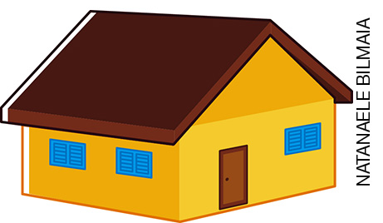 | 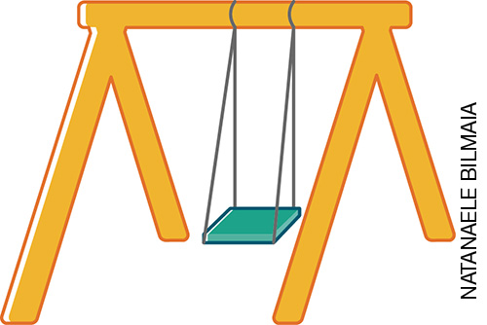 | 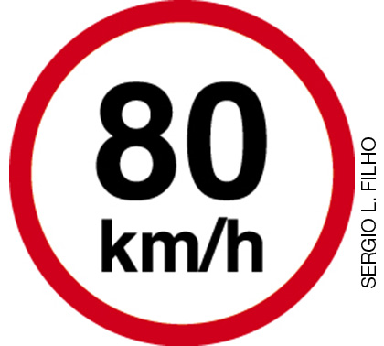 | 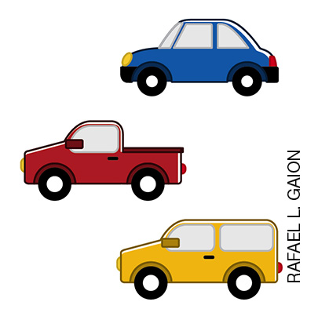
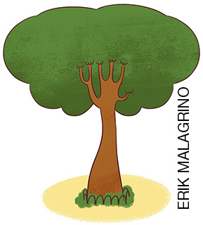 | 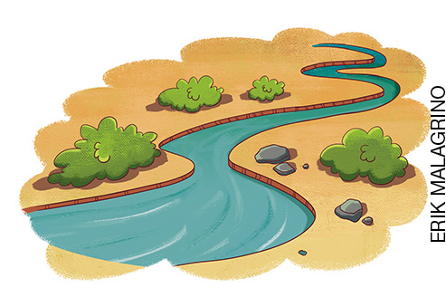

QUESTÃO 5

ASSINALE COM UM X O CAMINHO QUE MAIS SE PARECE COM O QUE VOCÊ FAZ DE SUA CASA ATÉ A ESCOLA.

( A )  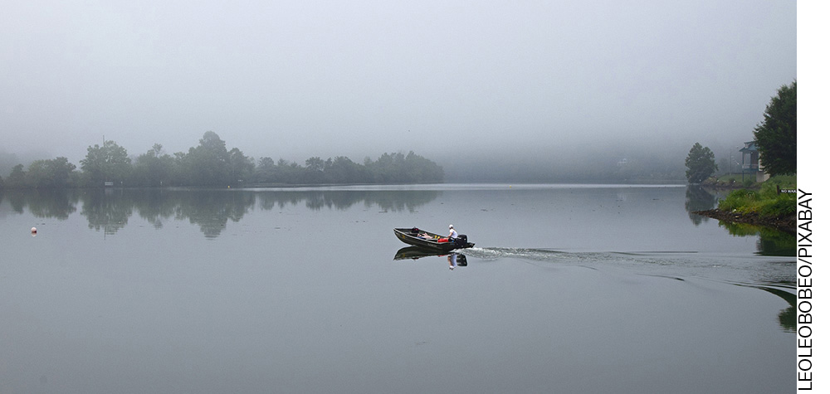 | ( B )  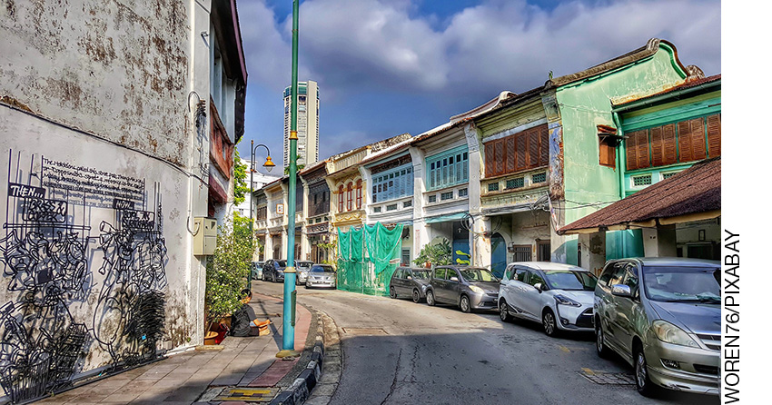
( C )  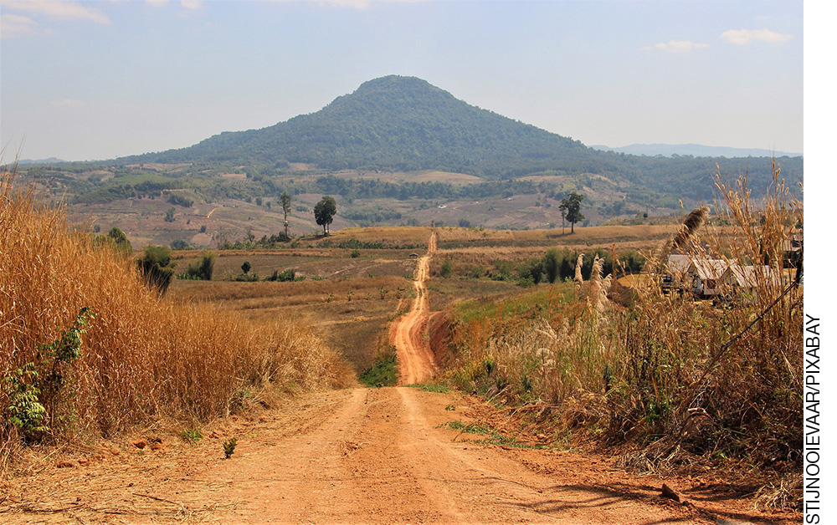 | ( D )  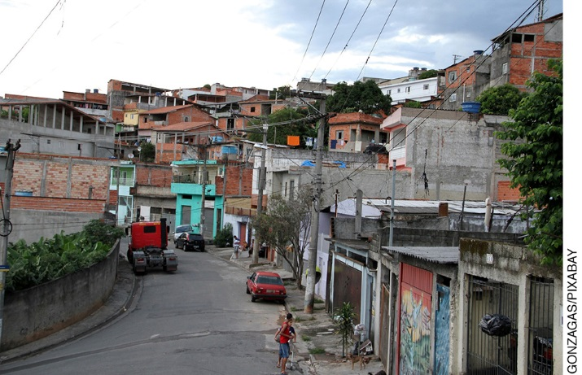

QUESTÃO 6

LIGUE OS CAMINHOS COM O ELEMENTO QUE SE DESTACA EM CADA UM DELES.

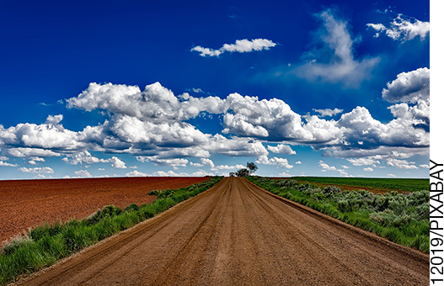 |  | RIO
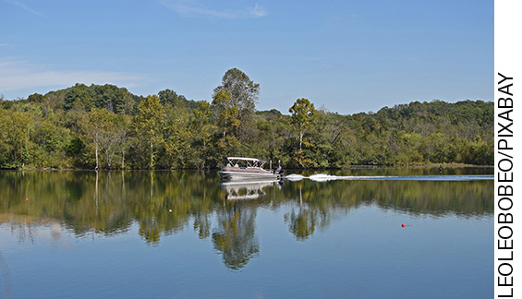 |  | PLANTAÇÃO
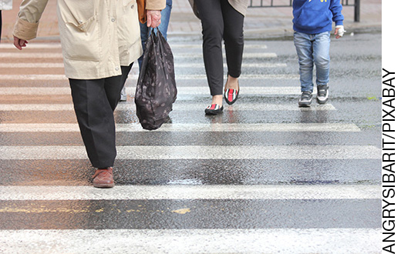 |  | ESTRADA DE TERRA
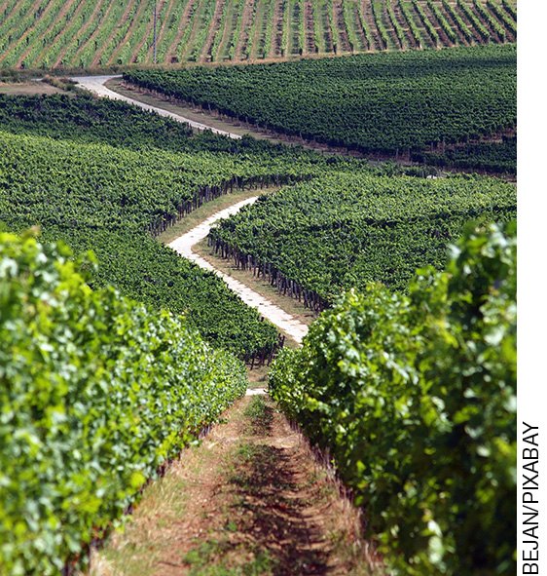 |  | FAIXA DE SEGURANÇA

QUESTÃO 7

ENTRE OS LOCAIS ABAIXO, CIRCULE APENAS OS NOMES QUE SE REFEREM A UM ESPAÇO PÚBLICO.

MORADIA | PRAIA
RUA | PRAÇA

QUESTÃO 8

LIGUE AS IMAGENS AOS TIPOS DE ESPAÇOS PÚBLICOS CORRESPONDENTES.

PRAIA |  | 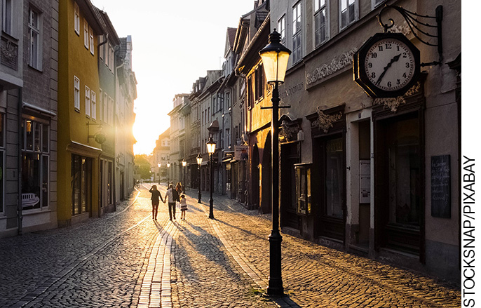
PARQUE |  | 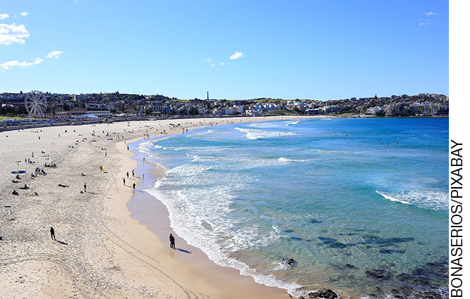
RUA |  | 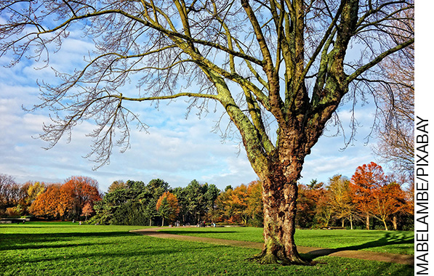

QUESTÃO 9

DESENHE UMA ATIVIDADE QUE VOCÊ PODE REALIZAR EM UM PARQUE.

QUESTÃO 10

ASSINALE COM UM X A ALTERNATIVA QUE DESCREVE O PROBLEMA DA RUA MOSTRADA NA FOTO ABAIXO.
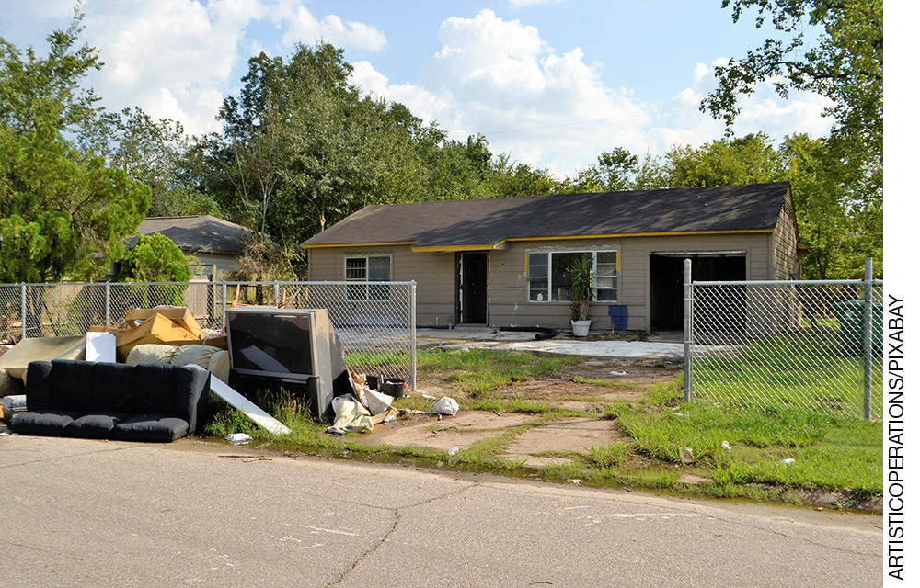

( A ) TRÂNSITO INTENSO.
( B ) LIXO JOGADO NA RUA.
( C ) ALAGAMENTO.
( D ) FALTA DE ÁRVORES.

QUESTÃO 11

ASSINALE UM X NA ATITUDE QUE É UM EXEMPLO DE CUIDADO COM OS LUGARES PÚBLICOS.

( A ) ANDAR EM CIMA DA GRAMA EM PARQUES OU PRAÇAS.
( B ) DEIXAR O LIXO SOBRE A AREIA NA PRAIA.
( C ) NÃO JOGAR LIXO NAS RUAS E CALÇADAS, E SIM DESCARTÁ-LO NO LOCAL ADEQUADO.
( D ) NÃO RECOLHER AS FEZES DE SEU ANIMAL DE ESTIMAÇÃO AO PASSEAR COM ELE EM LUGARES PÚBLICOS.

QUESTÃO 12

COMO VOCÊ PODE AJUDAR A DEIXAR OS ESPAÇOS PÚBLICOS SEMPRE LIMPOS E CONSERVADOS? FAÇA UM DESENHO DE UM EXEMPLO QUE INSPIRE AS OUTRAS PESSOAS A CUIDAREM DE RUAS, PRAÇAS OU PARQUES.

QUESTÃO 13

ASSINALE COM UM X A IMAGEM QUE SIMBOLIZA UM DIA NUBLADO, SEM SOL E SEM CHUVA.
( A ) |  | ( B )
( C ) |  | ( D )

QUESTÃO 14

ASSINALE COM UM X A ALTERNATIVA QUE DESCREVE O TEMPO ATMOSFÉRICO NA FOTOGRAFIA ABAIXO.

( A ) ENSOLARADO.
( B ) SOL ENTRE NUVENS.
( C ) NEVANDO.
( D ) CHUVOSO.
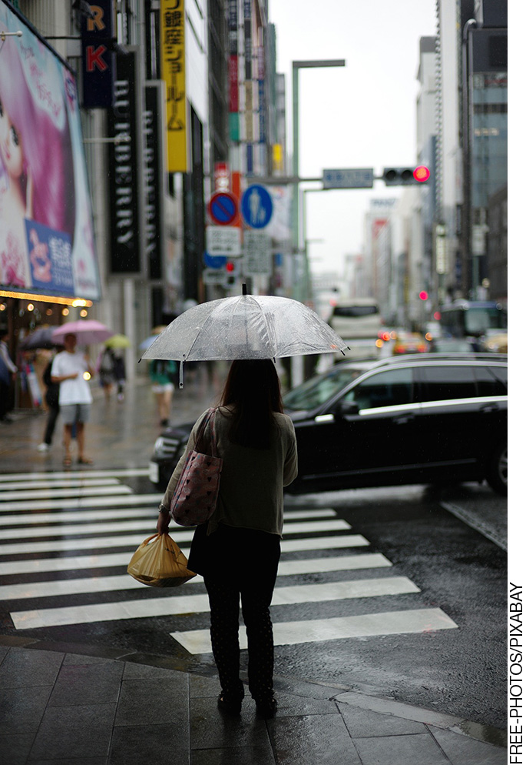

QUESTÃO 15

LIGUE O TIPO DE ROUPA OU ACESSÓRIO DE ACORDO COM O TEMPO ATMOSFÉRICO REPRESENTADO PELAS IMAGENS.
GUARDA-CHUVA
CHINELO

Geografia – 1º ano – 4º bimestre

Interpretação a partir das respostas dos alunos e reorientação para planejamento

Questão 1
Esta questão avalia a habilidade de observar características dos lugares, por meio da descrição do texto.
Resposta: João descreve a rua como uma subida.
Caso o aluno não responda corretamente, ele pode não ter prestado atenção ao texto e não relacionar algumas características ao espaço das ruas. Nesse caso, traga mais imagens de diferentes tipos de ruas e enumerem as características de cada uma delas. Peça que os próprios alunos indiquem a característica que mais se destaca em cada rua etc. O fato de ser uma rua reta ou sinuosa ou uma subida também são características da rua.

Questão 2
Esta questão avalia a habilidade de observar características dos lugares, por meio da descrição do texto.
Resposta: alternativa A.
Caso o aluno não responda corretamente, ele pode não ter prestado atenção ao texto e não relacionar algumas características ao espaço das ruas. Nesse caso, traga mais imagens de diferentes tipos de ruas e enumere as características de cada uma delas. Peça que os próprios alunos indiquem a característica que mais se destaca em cada rua.

Questão 3
Esta questão avalia a habilidade de descrever características observadas nos lugares de vivência, comparando-as a outros lugares.
Resposta: espera-se que o aluno cite elementos semelhantes ao do caminho descrito no texto, caso existam, ou afirme que não, caso seu caminho seja muito diferente do descrito. É necessário conhecer minimamente a realidade do aluno para orientá-lo.
Na relação entre os espaços abordados na história e o caminho percorrido pelo aluno, observe se ele consegue perceber semelhanças e diferenças entre os dois espaços, buscando, então, elementos que caracterizem esses aspectos. Caso o aluno não conheça alguma palavra específica, trabalhe com imagens, mostrando a ele o que é determinado objeto ou elemento retratado no texto e, em seguida, perguntando se ele os reconhece em seu caminho habitual. Espera-se que o aluno utilize referências espaciais e descreva objetos e paisagens ao longo do seu caminho habitual.

Questão 4
Esta questão avalia a habilidade de reconhecer as características observadas em seus lugares de vivência.
Resposta: espera-se que o aluno reconheça os elementos representados e associe-os ao seu espaço de vivência, caso eles existam em seu caminho habitual entre a escola e a casa. Caso o aluno não conheça algum objeto representado, explique o seu significado e utilidade. Caso o aluno não reconheça nenhum dos elementos em seu trajeto, relembre o que cada elemento significa e acrescente outros elementos à atividade, de acordo com o contexto.

Questão 5
Esta questão avalia a habilidade de identificar semelhanças e diferenças entre diferentes lugares e o seu espaço de vivência.
Resposta: a alternativa que o aluno reconheça os elementos do caminho que mais se assemelham com o seu trajeto entre a escola e a casa.
Espera-se que o aluno reconheça as paisagens apresentadas e que escolha a que mais se parece com o seu trajeto entre a escola e a casa. Caso o aluno tenha dificuldade em escolher uma imagem, avalie se ele consegue interpretar cada paisagem e os elementos representados. Explique cada uma das imagens e, em seguida, pergunte a que se aproxima mais do seu caminho. Caso nenhuma das imagens represente bem a realidade vivenciada pela criança, escolha outras imagens mais adequadas ao contexto e trabalhe novamente a questão.

Questão 6
Esta questão avalia a habilidade de identificar elementos de um caminho e relacioná-lo à imagem.
Resposta: ligar a primeira foto à ESTRADA DE TERRA; a segunda foto ao RIO; a terceira foto à FAIXA DE SEGURANÇA; a quarta foto à PLANTAÇÃO.
Espera-se que o aluno reconheça os principais elementos representados nas imagens e associe-os à respectiva palavra que o nomeia. Caso os alunos mostrem dificuldade para interpretar as imagens, ajude-os, descrevendo junto com eles os elementos que caracterizam cada uma das paisagens. Realize outras atividades de interpretação de imagens a fim de que eles detectem os elementos que se destacam no caminho.

Questão 7
Esta questão avalia a habilidade de identificar lugares públicos e suas diferenças com os demais espaços.
Resposta: praia, rua e praça.
Espera-se que a aluno, em primeiro lugar, reconheça cada um dos tipos de lugares descritos na atividade. Caso o aluno tenha dificuldade em reconhecer algum lugar, descreva-o, contando sobre os tipos de atividades que podem ser realizadas em cada um deles. Caso o aluno não reconheça um lugar público como tal, pergunte se nesse lugar há um dono e se as pessoas podem exercer diversos tipos de atividades, se pode ser frequentado por todos. Retome exemplos de lugares públicos dos lugares em que vivem.

Questão 8
Esta questão avalia a habilidade de reconhecer diferentes espaços públicos por meio de imagens.
Resposta: ligar a palavra PRAIA à segunda foto, PARQUE à terceira foto e RUA à primeira foto.
Espera-se que o aluno associe corretamente o nome de cada espaço público à sua respectiva imagem. Caso o aluno apresente alguma dificuldade, trabalhe os tipos de atividades que podem ser realizadas em cada lugar e pergunte ao aluno se ele já foi a um lugar parecido.

Questão 9
Esta questão avalia a habilidade de identificar os diferentes usos de espaços públicos.
Resposta: espera-se que o aluno desenhe alguma atividade de lazer pertinente a esse tipo de espaço público.
Espera-se que o aluno utilize a sua própria experiência nesse tipo de lugar público para identificar atividades realizadas e desenhar a que ele mais gosta. Caso o aluno tenha alguma dificuldade, trabalhe com diferentes tipos de imagens desse lugar público, que representem diferentes atividades realizadas neles ou utilize como exemplo os espaços do lugar onde vivem.

Questão 10
Esta questão avalia a habilidade de valorizar e cuidar bem dos espaços públicos.
Resposta: alternativa B.
Espera-se que o aluno associe o lixo jogado na calçada sem qualquer tipo de acondicionamento como um problema que necessita ser resolvido. Caso o aluno tenha dificuldade ou assinale outro problema, faça uma análise da paisagem retratada e reconheça com ele os elementos representados. Reserve um dia para realizar um debate sobre atitudes que podemos tomar para cuidar bem dos espaços públicos que utilizamos e também para os alunos detectarem, no lugar onde vivem, os espaços públicos que não estão sendo bem cuidados.

Questão 11
Esta questão avalia a habilidade de valorizar e seguir regras de convívio em diferentes espaços públicos.
Resposta: alternativa C.
Espera-se que o aluno reconheça as regras pertinentes ao cuidado com o espaço público e com as outras pessoas. Caso o aluno mostre dificuldade para identificar a conduta adequada, pergunte a ele sobre as consequências de realizar cada uma das ações descritas nas alternativas. Conversem também sobre regras que devem ser seguidas para que todos possam usufruir dos espaços públicos bem cuidados.

Questão 12
Esta questão avalia a habilidade de elaborar regras de convívio em espaços públicos.
Resposta: espera-se que o aluno desenhe situações como: jogar lixo nas devidas lixeiras, não atirar lixo no chão, recolher os dejetos dos animais de estimação, levar sacolas para recolher os próprios resíduos, etc. Caso o aluno não consiga desenhar regras de convívio nesse espaço, cite atitudes negativas e como elas repercutiriam no lugar e no convívio entre as pessoas, o que seria necessário fazer para resolver tal situação, o que acaba por indicar uma regra de convivência. Estimule-os usando exemplos de situações de seu cotidiano ou dos espaços públicos perto de onde vivem.

Questão 13
Esta questão avalia a habilidade de identificar os tipos de tempo e os símbolos que os representam.
Resposta: alternativa C.
Espera-se que o aluno reconheça os diferentes tipos de características de tempo atmosférico e que saiba interpretar os diferentes símbolos. Caso o aluno tenha dificuldade em interpretar os símbolos, identifique junto com ele os elementos sol, nuvem e chuva. Exercite a observação diária do tempo atmosférico, sugerindo que, cada dia, um aluno venha à lousa e desenhe em um espaço um símbolo do tempo atmosférico daquele momento.

Questão 14
Esta questão avalia a habilidade de relacionar as características do tempo atmosférico e sua influência no comportamento das pessoas.
Resposta: alternativa D.
Espera-se que o aluno associe o tipo de tempo atmosférico a aspectos das atividades e vestuário das pessoas a fim de indicá-lo. Caso o aluno tenha dificuldade, trabalhe o tipo de roupa e acessórios que ele usa em diferentes tipos de tempo. Depois, pergunte como a rua fica quando está chovendo ou quando faz calor. Exercite a observação diária do tempo atmosférico, sugerindo que, cada dia, um aluno venha à lousa e desenhe em um espaço um tipo de vestuário ou alimento adequado ao tempo atmosférico daquele momento.

Questão 15
Esta questão avalia a habilidade de associar mudanças de vestuário decorrentes da variação de temperatura e umidade no ambiente.
Resposta: ligar GUARDA-CHUVA ao símbolo de chuva e CHINELO ao símbolo de Sol.
Espera-se que o aluno reconheça os tipos de vestuário e de tempo, relacionando-os corretamente aos acessórios adequados. Exercite a observação diária do tempo atmosférico, sugerindo que, cada dia, um aluno venha à lousa e desenhe em um espaço um tipo de vestuário ou alimento adequado ao tempo atmosférico daquele momento.

Grade de correção
Geografia – 1º ano – 4º bimestre
Escola:
Aluno:
Ano e turma: |  | Número: |  |  | Data:
Professor(a):
Questão | Habilidade avaliada |  | Resposta | Resposta do aluno |  | Reorientação de planejamento | Observações
1 | Esta questão avalia a habilidade de observar características dos lugares, por meio da descrição do texto. |  | João descreve a rua como uma subida.
2 | Esta questão avalia a habilidade de observar características dos lugares, por meio da descrição do texto. |  | Alternativa A.
3 | Esta questão avalia a habilidade de descrever características observadas nos lugares de vivência, comparando-as a outros lugares. |  | Espera-se que o aluno cite elementos semelhantes ao do caminho descrito no texto, caso existam, ou afirme que não, caso seu caminho seja muito diferente do descrito.
(continua)

(continuação)
4 | Esta questão avalia a habilidade de reconhecer as características observadas em seus lugares de vivência. | Espera-se que o aluno reconheça os elementos representados e associe-os ao seu espaço de vivência, caso eles existam em seu caminho habitual entre a escola e a casa.
5 | Esta questão avalia a habilidade de identificar semelhanças e diferenças entre diferentes lugares e o seu espaço de vivência. | A alternativa que o aluno reconheça os elementos do caminho que mais se assemelham com o seu trajeto entre a escola e a casa.
6 | Esta questão avalia a habilidade de identificar elementos de um caminho e relacioná-lo à imagem. | Ligar a primeira foto à ESTRADA DE TERRA; a segunda foto a RIO, a terceira foto à FAIXA DE SEGURANÇA e a quarta foto à PLANTAÇÃO.
(continua)

(continuação)
7 | Esta questão avalia a habilidade de identificar lugares públicos e suas diferenças com os demais espaços. | Praia, rua e praça.
8 | Esta questão avalia a habilidade de reconhecer diferentes espaços públicos por meio de imagens. | Ligar a palavra PRAIA à segunda foto, PARQUE à terceira foto e RUA à primeira foto.
9 | Esta questão avalia a habilidade de identificar os diferentes usos de espaços públicos. | Espera-se que o aluno desenhe alguma atividade de lazer pertinente a esse tipo de espaço público.
10 | Esta questão avalia a habilidade de valorizar e cuidar bem dos espaços públicos. | Alternativa B.
11 | Esta questão avalia a habilidade de valorizar e seguir regras de convívio em diferentes espaços públicos. | Alternativa C.
(continua)

(continuação)
12 | Esta questão avalia a habilidade de elaborar regras de convívio em espaços públicos. | Espera-se que o aluno desenhe situações como: jogar lixo nas devidas lixeiras, não atirar lixo no chão, recolher os dejetos dos animais de estimação, levar sacolas para recolher os próprios resíduos, etc.
13 | Esta questão avalia a habilidade de identificar os tipos de tempo e os símbolos que os representam. | Alternativa C.
14 | Esta questão avalia a habilidade de relacionar as características do tempo atmosférico e sua influência no comportamento das pessoas. | Alternativa D.
(continua)

(continuação)

15 | Esta questão avalia a habilidade de associar mudanças de vestuário decorrentes da variação de temperatura e umidade no ambiente. | Ligar GUARDA-CHUVA ao símbolo de chuva e CHINELO ao símbolo de Sol.

